МОУ гимназия № 11
г. Елец Липецкой области

Разработчик:
учитель информатики
Губина Т.Н.

Методическая разработка системы интегрированных уроков
по информатике и математике
в 10 классе

Урок № 7

Тема: Решение систем уравнений

Цель урока:

- обучающая: изучить возможности системы Maxima по решению систем алгебраических уравнений, научиться применять команды для нахождения решений систем; повторить способы решения систем уравнений;
- развивающая: развитие мышления, памяти, внимания, умения сопоставлять и анализировать, собранности; развитие устной речи; развитие умения написания конспекта; продолжить развитие навыков работы на компьютере; интереса к предметам математика и информатика.
- воспитывающая: воспитание культуры труда, бережного отношения к оборудованию; воспитание аккуратности при выполнении практических работ; воспитывать у учащихся мотивацию учебной деятельности; воспитание ответственности, целеустремленности.

Оборудование: мел, доска, 12 компьютеров IBM PC, экран, проектор+компьютер, ОС ALT Linux Master, графическая оболочка wxMaxima, презентация «Решение систем уравнений», карточки с заданиями, раздаточный материал.
Межпредметные связи: применение полученных знаний, умений и навыков для выполнения домашних заданий по математике, самоконтроля.

План – конспект урока:
1. Начальный этап урока: (4 мин)
1) организационный момент
2) устный опрос
3) диктант
4) постановка цели урока
5) знакомство с этапами урока
2. Основная часть урока: (34 мин)
1) объяснение нового материала с использованием презентации (7 мин)
2) закрепление изученного материала: индивидуальная работа учеников с системой Maxima (27 мин)
3. Заключительный этап урока: (2 мин)
1) итог урока
2) домашнее задание
Оформление доски:
Дата проведения урока
Тема: Решение систем уравнений
Устно:
factor halfangles
simp plot3d
expand subst
solve trigexpand
plot2d n!
trigreduce sin
is sqrt
implicit_plot if
ev
Ход урока:
1. Начальный этап урока:
Организационный момент: проверка готовности учеников к уроку, отмечаем отсутствующих учеников.
Устный опрос
Начнем с проверки ваших знаний. На доске записаны команды системы Maxima. Я называю фамилию ученика, который называет команду в порядке их следования и говорит для чего она предназначена в системе Maxima. Итак, готовы?
Диктант
Перед вами лежат листочки, подписали фамилию и приготовились отвечать на вопросы. Вопросы будут короткие, ответы на них тоже. Поэтому диктант у нас будет проходить очень быстро.
Вопросы:
- Записать команду задания значения переменной в системе Maxima.
- Записать любую команду упрощения в системе Maxima.
- Записать любую встроенную математическую функцию системы Maxima.
- Как можно записать иначе 1+2+3?
- Какие способы решения уравнений можно использовать в системе Maxima?
- Команда plot2d используется для ...
- Запишите строку задания любой функции пользователя в системе Maxima.
- Как записать в системе Maxima ?
Дежурный по классу собирает листочки с ответами учеников.
Постановка цели урока
Сегодня вам предстоит изучить возможности системы Maxima по решению систем уравнений и научиться их использовать на практике. (ученики в тетради записывают дату и тему урока)
Знакомство с этапами урока
Сначала я вас познакомлю с командами системы Maxima для решения систем уравнений, разберем несколько примеров, после чего вам самостоятельно придется выполнить ряд заданий. Поэтому очень внимательно слушайте новый материал и записывайте в тетрадь все, что считаете нужным для дальнейшей успешной работы.
2. Основная часть урока:
Объяснение нового материала с использованием презентации к уроку № 7 (Приложение)
В курсе алгебры вы научились решать системы, составленные из двух уравнений с двумя переменными. Поэтому на сегодняшнем уроке мы с вами будем разбирать возможности системы Maxima именно применительно к таким система. Заметим, на самом деле система может с успехом решать системы и с большим количеством уравнений.
Итак, давайте с вами вспомним, какие бывают системы уравнений? (системы линейных уравнений, системы нелинейных уравнений)
Записать на доске пример линейной и нелинейной систем двух уравнений. (два ученика вызываются к доске)
Зачем нужно знать системы уравнений и как они решаются? (предполагаемый ответ учеников: решение многих задач сводится к двум и более уравнениям и, чтобы найти неизвестные в задаче величины, приходится их выражать из этих уравнений)
Какие же существуют способы решения систем уравнений? (Слайд 2)
Давайте рассмотрим команды, которые нам помогут при решении систем уравнений в системе Maxima.
Итак, первая такая команда — это команда solve, которую мы уже знаем. Как же решить систему с использованием этой команды? Оказывается, мы должны указать список уравнений и список неизвестных величин через запятую. Синтаксис команды: (Слайд 3)
solve([уравнение1, уравнение2], [неизвестная1, неизвестная2]);
Кроме этой команды есть специальная команда, которая позволяет находить решения только систем линейных уравнений. Ее синтаксис: (Слайд 4)
linsolve([уравнение1, уравнение2], [неизвестная1, неизвестная2]);
Решение систем линейных уравнений можно осуществлять с использованием диалоговых окон. Для этого: (Слайд 5)
- выбираем пункт меню Уравнения, подпункт Решить линейную систему. В открывшемся окне в текстовое поле вводим количество уравнений системы, например, 2. Нажимаем на кнопку Ok;
- в следующем диалоговом окне вводим уравнения по правилам синтаксиса языка системы, задаем имена тех неизвестных, значение которых требуется найти и нажимаем Ok;
- в результате в документе будут сформирован две строки: одна с командой системе решить систему, вторая — с решением. (Слайд 6)
Также можно находить приближенные решения систем уравнений графическим способом. Для этого необходимо построить графики каждого из уравнений системы и найти координаты точек их пересечения. (Слайд 7)
Часто при нахождении решений систем нелинейных уравнений, так и при решении нелинейных уравнений, могут появляться значения, содержащие букву i. В математике ее называют мнимой единицей: . C такими величинами вы пока еще не знакомы. Забегая вперед, скажем, что в школьном курсе математики вы знакомитесь только с действительными числами: натуральными, целыми, рациональными, иррациональными. Оказывается, множество действительных чисел дополняется множеством чисел вида , где a и b — действительные числа. Полученное множество называется множеством комплексных чисел, а число вида - комплексным числом.
В нашем примере (Слайд 8) мы получили два комплексных и одно действительное решение системы нелинейных уравнений. Так как с множеством комплексных чисел вы не знакомы, поэтому на комплексные решения мы не будем обращать внимания.
Обращаю ваше внимание на то, что если в результате получились только комплексные решения, то в этом случае мы будем говорить, что уравнение или система уравнений не имеет действительных решений, или просто не имеет решений.
После того, как система уравнений решена, рекомендуется выполнить проверку найденного решения. Сделать это можно с использованием команды подстановки ev.
Пусть требуется решить систему нелинейных уравнений. (Слайд 9)
С этой целью поступим следующим образом:
- зададим в отдельной строке уравнения и запомним каждое из уравнений системы под каким-либо именем, например q1 и q2;
- воспользуемся командой для решения нашей системы уравнений q1 и q2;
- теперь с помощью команды ev подставим найденное решение в каждое из уравнений системы. В том случае, если решений несколько, как в нашем примере, следует сохранить результат, возвращаемый командой solve, например, под именем rez. Тогда можно с помощью команды ev сначала проверить первое решение системы rez[1], а затем и остальные решения.
- в том случае, если решения системы очень громоздкие, то система не упростит сразу полученный результат и в результате подстановки будет не совсем понятно: верные ли получились равенства. В нашем примере именно так и произошло. Тогда следует применить команду Упростить (рац.) к полученным равенствам.
На этом мы закончили изучение нового материала. Какие у вас возникли вопросы? (ученики задают вопросы)
Закрепление изученного материала: индивидуальная работа учеников с системой Maxima
А теперь вы сами попробуете решить системы уравнений в системе Maxima. Пересаживаемся за компьютеры, включаем их и загружаем систему Maxima.
Давайте сначала убедимся в правильности полученных решений систем уравнений из домашней работы.
Задание 1. Учащиеся решают системы из домашней работы 2 способами: с использованием команды solve и графическим способом. Сверяют полученные результаты. Делают выводы.
1 вариант  1.  2. | 2 вариант  1.  2.
Задание 2. Решите графически систему уравнений:
1 вариант  Решение:  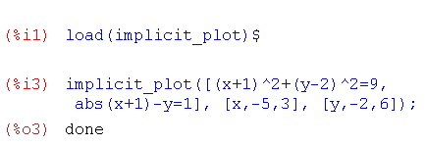  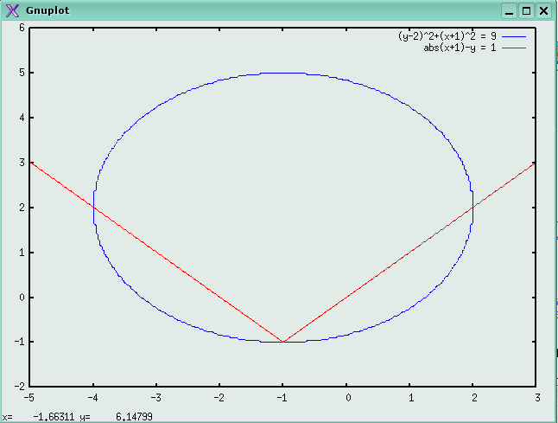  Как видно из построения, система имеет три решения: (-1, -1), (2, 2), (-4, 2) | 2 вариант  Решение:  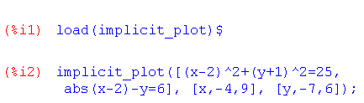  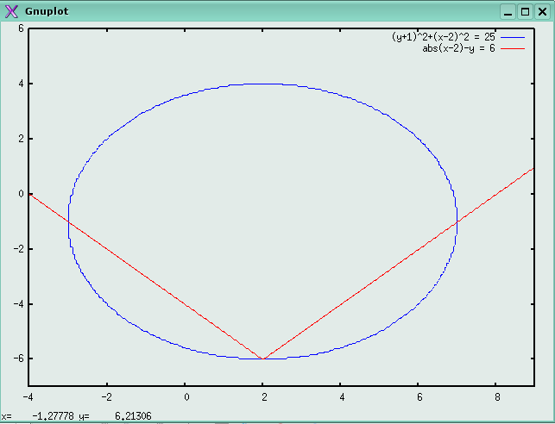  Как видно из построения, система имеет три решения: (7, -1), (2, -6), (-3, -1)
Задание 3. Решить систему уравнений и выполнить проверку найденных решений:
1 вариант  Решение:  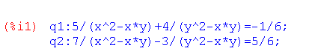  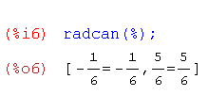  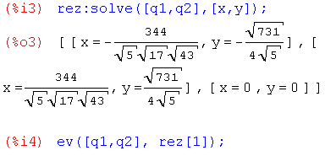  Первое решение найдено правильно. Аналогично проверить правильность двух оставшихся решений. | 2 вариант  Решение:  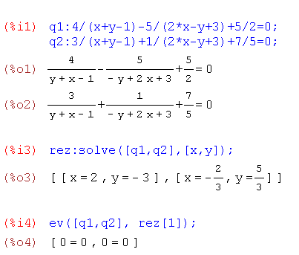  Первое решение найдено правильно. Аналогично проверить правильность двух оставшихся решений.
Задание 4. При каком значении параметра p пара чисел (-1,2) является решением системы: ?
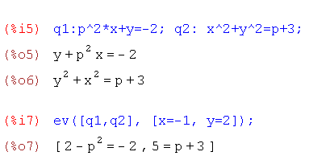
Отсюда видно, что p=2
3. Заключительный этап урока:
Подведение итогов урока
- демонстрация итоговых работ (отметить работы с дополнительными элементами, которые внесены по инициативе учащихся)
- подведение итогов урока
- разбор типичных ошибок, допущенных в ходе индивидуальной работы учащихся
- оценка работы каждого ученика учителем (выбор лучшей работы учеников)
- выставление оценок
- проведение целевой установки на следующий урок: на следующем уроке нам с вами предстоит выполнить исследовательскую работу.
Домашнее задание
Поэтому вам необходимо повторить все изученные нами команды системы Maxima, а также еще раз повторить виды уравнений и систем уравнений, методы их решения.
Список использованной литературы
- Мордкович А.Г. Алгебра и начала анализа 10-11 класс: учебник. - М.: МНЕМОВИНА, 2001.
- Мордкович А.Г. Алгебра и начала анализа 10-11 класс: задачник. - М.: МНЕМОВИНА, 2001.
- Сборник задач по математике для поступающих во втузы//Сканави М.И. Книга 1. -М., 1992.
- Додиер Р. Коротко о Maxima. Пер. А. Бешенов, 2007.
- Тарнавский Т. Maxima — алгебра и начала анализа // LinuxFormat, № 10, 2006.

